沪锌：处变不惊 “锌锌”向荣
神华研究院 周华良
摘要
- 美国经济正进入结构性调整复苏阶段，预计今明两年分别增长2.7%和3%。美国房屋市场将在2011年继续消化现有库存，房价也将在震荡中逐步企稳。从长期看，奥巴马政府延长税收优惠的政策将帮助美国就业市场继续好转，居民收入的提高为以消费为主要增长动力的美国经济持续稳定的增长提供保障。
- 2011年作为“十二五”开局的第一年，同时也是“结构调整”的第一年，这意味着明年经济平稳过渡将成为政策高层的重要诉求，固定资产投资将继续成为拉动经济增长的重要砝码。展望2011年，受信贷投放结构以及CPI翘尾因素的影响，上半年国内通胀压力将持续高位，政策调控压力有望继续升温，金属价格将受到一定负面影响。年中以后，通胀压力回落，紧缩调控有望松绑，金属价格将受到经济持续复苏带动需求上升的利好提振。
- 中国人口红利将在未来10年继续“给力”房地产市场，潜在庞大的刚性需求以及中国城市化建设的迅速扩张对房价形成正向的拉动力；政府调控房价过快上涨的着力点在于“挤泡沫”而非“打压”房价下跌。作为中国经济的支柱产业，房地产承载了下游上百个行业的复苏希望；中央实施1000万套保障性住房的政策规划，既解决部分城市人口的居住问题，又提升了下游相关产业（镀锌板、镀锌钢）的消费需求。
- 中国人均汽车保有量与世界平均水平相比仍有较大的差距，基数较低间接表明中国车市的未来增长空间依然巨大。中国经济的蓬勃发展为汽车产业的高速发展打下了坚实基础；“刘易斯拐点”的到来使得劳动力薪资水平得到了明显提高，购买力的增强保证了未来车市还将延续近两年来的辉煌；“购置税优惠到期”以及“交通限制”措施会对短期车市形成一定负面影响，但长期来看，需求的强劲增长将保证车市的长期繁荣。简而言之，中国汽车产业已迈入“十年”的高速发展期。
- 2011年全球电解锌供需将从“供应过剩”向“供需平衡”过渡，这对锌价形成坚实的支撑。但同时，国内外锌库存仍在不断刷新最高记录，去库存化进程进行的依然较缓慢。从产业链来看，2010年铅锌采选业的利润在09年大增300％的基础上再次实现了翻番，预计2011年锌矿的供应将非常充足；与此形成对比的是，2010年铅锌冶炼业的利润则比09年萎缩了20％左右。采矿业与冶炼业利润分配的不合理将在一定程度上对2011年电解锌的产量构成负面影响。预计明年中国电解锌产量增长的幅度将收窄，国内供应过剩的格局将得到改善。

第一部分：行情回顾
经历了波澜壮阔的2009单边上涨行情，2010的沪锌走势呈现出的是结构性机会。年初中国央行突然上调存款准备金率的举动令市场对全球最大的消费国的需求前景感到担忧，但随后公布的数据表明中国的经济形势仍然十分乐观。年中美国政府将华尔街最成功的投资银行高盛放在了被告席上，并出台了史上最严的金融监管法案；同时希腊等欧洲国家的主权评级相继遭到下调，引爆了欧洲债务危机，引发风险资产大幅度调整……回顾这一年来的走势，我们发现不论是“欧洲债务危机”还是“货币政策偏紧”，都未能从根本上改变锌价的运行方向。与09年相比，2010年沪锌的价格中枢仍然在走高。
图：沪锌走势图
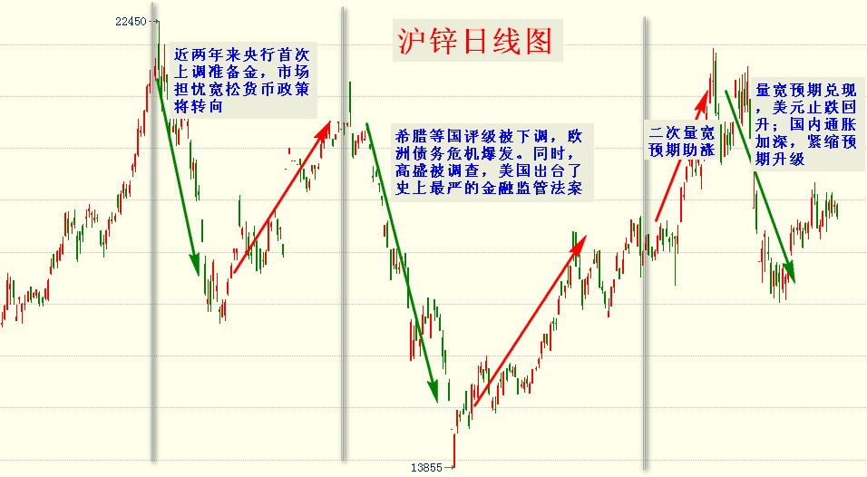
第一阶段：经济复苏以来的第一次大调整。在09年的单边上涨行情下，沪锌从9000元附近触底回升，2010年初最高上涨到了22000元附近。与此同时，现货锌却显得相当疲软，伦敦现货贴水幅度曾达到39美元/吨，与08年危机时相当。在这样的背景下，中国央行于1月中旬上调准备金率0.5％，市场担心宽松的货币政策将在2010年终结，遂引发沪锌从22000高位大跌至17000附近。随后政策形势逐步清晰，有效缓解了投资者的忧虑，沪锌震荡回升。
第二阶段：突发性风险事件搅局。欧元区国家执行统一的货币政策，但各国财政政策却不一致。由此导致区域经济发展的严重不平衡，希腊、爱尔兰、葡萄牙、西班牙等国的政府债务过度，国家主权评级遭到下调，市场避险情绪的急剧升温促使美元指数从81附近快速拉高到88.7，国内外金属价格大幅下跌。随后在中国经济数据的利好刺激下缓步回升。

第三阶段：美联储“二次量宽”从预期到“兑现”。美国经济复苏力度逐渐减弱，房地产市场消费增长依然十分缓慢。同时，美国失业率在9.8％附近居高不下。为刺激经济持续稳定增长，美联储宣布将重启量化宽松政策，也就是“二次量宽”。受此影响，沪锌冲破18600附近的平台压力并最高上涨到22000。随后二次量宽预期从预期变为“现实”，沪锌快速回落。第二部分：宏观视角
与铜一样，锌作为一种重要的工业材料，其价格走势与宏观经济形势的发展有密切的关系。当宏观经济呈现出扩张的态势，则电解锌的消费需求将得到提升。反之，当宏观经济呈现出收缩的态势，则电解锌的消费需求将受到抑制。以下我们就国内外经济形势的发展作概要分析。

2.1、“外表疲弱”的美国经济
作为全球最大的经济体，美国经济的走势对世界经济格局有着深远的影响。自从2000年互联网经济泡沫破灭以后，伴随着美元汇率的下滑，美国的经济也走上了下坡路。于是，美国房地产行业趁机崛起并迅速占据了主要的社会资源。在这样的背景下，华尔街投行也不甘寂寞，利用各种资产定价模型设计了大量相关的衍生金融产品并将其向全世界兜售，从而将美国国内的房地产违约风险转移到了全世界。2006，美联储经过多次的加息将美国基准利率推升到了5.25％的高度，并最终刺破房地产泡沫引发了“次贷危机”。随后，全球主要的银行都受到了波及，百年一遇的“世界金融大震荡”正式登上历史舞台。两年后的今天，美国经济看起来依然十分脆弱，但这仅仅是表面。

2.1.1、美国失业率明升暗降
美国失业率处于27年来的最高点。经济危机发生以后，美国金融行业受到巨大的冲击。同时受到影响的还有美国本就处于衰退的制造行业，美国内的失业率从4.4％的低点迅速攀升，在2010年初更是达到了10％近27年的历史记录。如果从失业率的角度来看，无疑美国经济是非常糟糕的，但这仅仅是表象。
图：美国失业率持续高位

图：美国申请失业金人数明显下降
美国就业市场正在发生微妙的变化。从上图可以很清晰的看到，美国初请和再请失业金人数在2009年中到达十年来的新高后，并没有出现继续恶化的现象。最近一年半的时间里，这两项指标均在不断好转，这反映出政府对于恢复居民就业作出的努力正在显出成效。
一边是美国失业率继续高位运行，一边是申请失业金人数持续下降，表面看两者产生了明显的矛盾。在这里不得不提的是，美国失业率的统计并没有将中小企业的临时就业人口计算在内，这意味着就业市场的真实情况可能被人为的“恶化”，因为作为另一项重要就业指标的申请救济金人数正在明显减少。

2.1.2、美国居民消费稳定增长
中美两国经济结构差异巨大，美国经济增长的主要驱动力在于消费而不是投资和出口。美国居民个人消费总额占到了GDP总量的70％左右，因此，消费市场的冷暖可以很好的反映整个国家的未来形势。
图：美国个人所得持续增长
在美国政府一连串的减税以及延长纳税期限的政策影响下，美国民众的收入实现了从“负”到“正”的增长。个人收入的正向增长反映了企业的盈利情况正在改善，经济形势正在进一步的好转。同时，个人收入的增长为扩大消费规模奠定了坚实的基础，为经济的持续复苏提供了保障。
图：密歇根大学－CSI指数
图：美国零售销售数据好转
从上图看到，美国零售数据在09年一季度见底后重新增长，目前的增速已经回到了经济危机发生前的水平。该增速的快速增长虽然与去年基数较低有一点关联，但快速增长的趋势已经能很好地说明消费市场的积极变化。另外，美国一项统计数据显示，今年美国消费者在圣诞购物季的消费额增长创下2005年以来的最高水平。据万事达卡旗下的顾问公司公布的数据，剔除汽车销售额后，今年圣诞前两个月美国零售业销售额同比上涨5.5％，并创下5年来最大涨幅。

2.1.3、美国房屋市场延续“去库存化”
美国房屋市场泡沫的破灭引发了百年一遇的“金融危机”，随后在各国政府积极的救市政策下，世界经济扭转了跌势并重新回升。从源头上看，引发金融海啸的美国房屋市场仍然没有完全走出阴影，预计2011年将延续去库存化的进程。
图：美国营建许可总数
图：美国新屋开工保持低迷
“次贷”危机发生以前，美国房屋开工建设达到了历史最高水平，随后向市场供应了大量的过剩房源。随着危机的发展和深化，越来越多的家庭无力偿还抵押贷款，市场上的过剩房源进一步增多，导致大量的现货房库存。从目前的房市格局看，未来美国政府或将继续压缩新房供应量，加大消化已有的房源。

图：美国现有房屋销售总额
图：现房销售均价逐步走稳
图：可售房屋数量继续下滑
美国人口普查局公布的新屋销售报告显示，11月美国新屋销售年率较10月份上升5.5%至29万间。同比看，11月新屋销售年率较去年同期下降 21.2%。11月新屋库存下滑至19.7万户，这一库存需8.2个月才能耗尽，较10月份8.8个月有所回落。尽管房屋价格下滑使消费者预期房价进一步回落而延缓购房，但另一方面，随着消费者家庭资产负债表逐步修复，意味着消费者的购房支付能力变强，房价继续下跌的空间已不大，预计2011年将趋于稳健。

2.1.4、“减税政策”和“二次宽松”推动美国经济在2011年继续复苏
减税历来是美国刺激经济的有效手段，也是政党争取选票的重要工具。在 2010年四季度消费旺季过后，明年上半年美国经济将再次经历去库存过程，因而2011年上半年经济增速将减弱。
在“二次量化宽松”政策刺激下，美国经济将在下半年，消费继续复苏，投资增速提升，经济增长加速，全年前低后高，预计四个季度增速将分别达到2.4%、2.6%、3.0%、3.3%，全年增长3%左右。
2011年，消费增长仍是美国经济增长的最主要动力，投资有望在消费带动下进一步回升，而净出口则由于新型经济体增速减弱和贸易摩擦的增多对GDP增速难有更多贡献。预计 2011年全年美国GDP 增长率约为3.0%左右。
小结：美国经济正进入结构性调整复苏阶段，预计今明两年分别增长2.7%和3%。美国房屋市场将在2011年继续消化现有库存，房价也将在震荡中逐步企稳。从长期看，奥巴马政府延长税收优惠的政策将帮助美国就业市场继续好转，居民收入的提高为以消费为主要增长动力的美国经济持续稳定的增长提供保障。随着美联储“二次量宽”政策的延续，全球金融市场的流动性更加宽松，对风险资产的价格形成利好支撑。

2.2、2011年中国经济—增长与调控的博弈
图：固定资产投资增速不减
2010年是最复杂的一年，中国成功避免了经济“二次探底”的威胁。2011年，“十二五”规划的布局将为中国经济提供正向的拉动，投资继续扮演着重要的角色，经济增长有望延续较快的增速。与此同时，由于国际流动性超级宽松，资产价格快速膨胀以及热钱不断流入将导致国内通胀压力继续增大，国内政策调控的力度也将增强。在整个2011年度，增长与调控二者之间的博弈会越发此消彼长，使得宏观经济沿着复苏的主线平稳运行。
图：中国经济前景继续扩张
中国2010年12月宏观经济先行指标—官方制造业采购经理指数(PMI)为53.9，小幅低于上月的55.2，但已经连续第22个月高于50的荣枯分界线。这表明我国经济活动恢复平稳，未来经济呈现继续扩张的趋势。PMI指数与GDP具有高度的相关性，且其转折点往往领先于GDP几个月，可以用其预测未来经济走势和发展变化。
图：GDP延续较快增长

2.2.1、2011年中国经济政策适度转向
12月份召开的中央经济工作会议上定调2011年将实行稳健的货币政策与积极的财政政策。会议要求：2011年宏观经济政策的基本取向要积极稳健、审慎灵活，重点是更加积极稳妥地处理好保持经济平稳较快发展、调整经济结构、管理通胀预期的关系，加快推进经济结构战略性调整，把稳定价格总水平放在更加突出的位置，切实增强经济发展的协调性、可持续性和内生动力。
从政策高层的声明中看出，2011年货币政策将由适度宽松转向积极稳健，审慎灵活。积极稳健在意料之中，但审慎灵活的提法释放了新的政策信息。“审慎”二字不像从紧、宽松这样具有明显方向性的字眼，它更像是个中性词。与前一周召开的政治局会议上的提法相比，中央经济工作会议上的政策口风有些软化。同时，在中央经济工作会议上，仍然使用了“处理好保持经济平稳较快发展、调整经济结构、管理通胀预期的关系”的提法。这表明在2011年经济工作的优先次序上，保增长仍然被排在了首位。中央不会因为调整经济结构或稳定通胀而去牺牲经济增长。
图：以往各月新增贷款
而对于财政政策，则提出了“总体稳健、调价有度、结构优化”的十二个字要求。这意味着紧缩必须软着陆，不能过度；稳健不能矫枉过正，变成从紧；结构优化被上升到一个新的高度，政策将从低层次的“总量对冲”提升到高层次的“结构优化”上，控制信贷资金流向，把信贷资金投入实体经济特别是西部地区，重点扶持“三农”才是重点。

2.2.2、救市后遗症显现——通胀压力
近两年来，为了应对国际金融大风暴，世界各国政府通力合作并相继出台了积极的救市措施，世界经济局势止跌回升。随着经济复苏的步伐更加稳健，巨量的“救市”政策所产生的“后遗症”逐步表现出来――通胀。
本轮通胀的成因比较复杂，客观上讲有以下几点：1、美联储两次量化宽松导致的全球极度宽松的流动性。2、气候灾害引起农作物歉收，基础产品价格上涨。3、中国人口红利接近尾声，沿海低端劳动力成本上升。4、中国货币供应量的超额增长。虽然本轮通胀的成因较多，但从现实来看，第四点因素无疑对国内的通胀起到了推波助澜的决定性作用。

图：商业零售价格指数攀升
图：通胀压力不断上升
根据国家统计局的数据显示，我国11月份居民消费价格CPI同比上涨5.1%，环比上涨1.1%，居民消费价格涨幅扩大。今年1到11月份居民消费价格CPI同比上涨3.2%。工业品出厂价格PPI同比增长6.1%。
在中国，CPI超过5％是个很谨慎的问题。这意味着物价形势将对企业的利润产生明显影响，预示着各类工业产品价格面临严峻的上涨压力；也意味着全社会的“恶性通胀”正在逼近。同时，环比增长幅度也在攀升，意味着影响物价的短期风险正成长为长期风险。根据历史数据来看，环比增幅超过1.1％的情况，近些年来仅在2007年8月出现过，而那正是一轮高通胀的中间阶段。
M2是反映货币供应的重要经济数据。M2也称为广义货币，广义货币（M2）=M1+储蓄存款（包括活期和定期储蓄存款）；狭义货币（M1）=流通中的现金+支票存款（以及转账信用卡存款）。

图：M2供应增长率
M2不仅反映现实的购买力，还反映潜在的购买力。国际经验显示，当一国国内的M2供应增长超过18％时，则该国未来一段时期发生通胀的风险大大提高。中国政府在08年底宣布了四万亿的救市计划，随后在09年初大幅提高了M2的货币供应量并维持了接近一年之久。到了09年底，中国M2的供应增长率达到29.74％的近15年新高。
图：M2增长领先于CPI增长8个月
上图显示，2009年1月，中国M2的增速首次达到18.79％的一年来高点，随后几个月还在继续上升。而本轮CPI回升的时间点则在8、9月份，两相对比得出：CPI增长正好比M2增长晚了8个月左右。
小结：2011年作为“十二五”开局的第一年，同时也是“结构调整”的第一年，这意味着明年经济平稳过渡将成为政策高层的重要诉求，固定资产投资将继续成为拉动经济增长的重要砝码。展望2011年，受信贷投放结构以及CPI翘尾因素的影响，上半年国内通胀压力将持续高位，政策调控压力有望继续升温，金属价格将受到一定负面影响。年中以后，通胀压力回落，紧缩调控有望松绑，金属价格将受到经济持续复苏带动需求上升的利好提振。

第三部分：下游行业对锌价的支撑
锌锭的主要消费领域集中在房屋建筑（占总消费量的40％），轻工（占总消费量的15％），五金（占总消费量的13％），交通运输（占总消费量的10％），以下就几个主要消费行业的发展趋势做介绍，帮助我们把握锌价的总体运行线路。

3.1、中国经济的支柱——房地产行业
作为中国经济的支柱产业，房地产行业被寄予了太多的期望。可以毫不夸张的说，中国经济的高速发展与房地产行业的繁荣昌盛紧密相联。

3.1.1、长期住房需求强劲，行业景气度不改
根据联合国的预测（根据劳动年龄人口15-64岁计算），中国总抚养比在2010年达到最低点，为39%。此后不断上升，大约在2034年超过53%的临界水平。一般认为，总抚养比在53%以下均有人口红利，在44%以下存在人口暴利。依据抚养比标准，我国的人口红利期大致为1988-2034年，持续约47年。这一时期我国总抚养比较低，在53%以下；劳动年龄人口比重较高，始终保持在65%以上，按照法定退休年龄修正的劳动年龄人口比重保持在55%以上。我国人口暴利期为2003至2019年。也就是说，2003-2019年这段人口暴利期，经济持续高增长，储蓄率高，购买力强，住房消费力强劲。
图：中国“人口红利”期
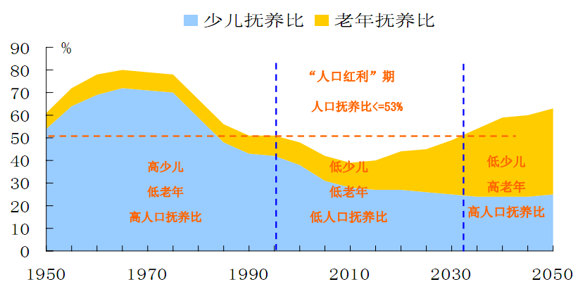
按照法定退休年龄修正的劳动年龄人口数量在2015年达到高峰，修正后的城镇劳动年龄人口数量在2020年达到高峰，在2020-2040年形成一个高峰平台，此后才呈现明显的下降趋势。综上，从人口的角度对住房的需求分析，未来10年左右中国房地产需求仍将保持平稳增长。

图：中国房地产景气指数

3.1.2、房价大幅下跌不符合国家根本利益
房产价格的长期稳定上涨，是政府的根本利益诉求。政府不希望房价过快上涨，但是政府更不希望看到房价跌。因为过快的上涨可能透支未来的空间并引发将来的价格下跌，从而对经济造成冲击，也就是说，政府担心房价上涨过快的关键问题不在于“怕其涨”，而是“怕其将来会跌下来”，因此长期稳定上涨才是政府最希望看到的局面。
中国居民财富分配状况显示：中国居民的所有资产中，房产占所有资产名义价值的 62%，而储蓄和股权类资产仅分别占 23%和7.2%。同样，在各级政府所拥有的实际资产中，土地使用权是仅次于税权的一块资产，甚至在有些地方政府上，短期内土地使用权的出让受益还要高于地方税收收入。在这种资产和税收分配状况下，可以说房地产已经完全属于一个“尾大不掉”的产业，让房价下跌显然不能符合政府自身和经济发展的根本利益。
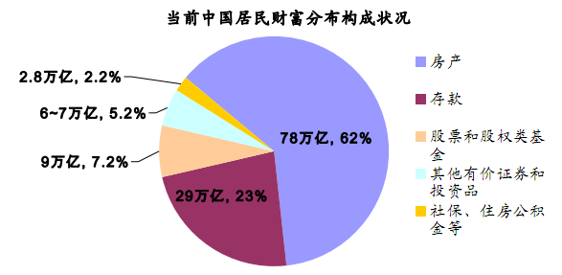

3.1.3、行业发展保持旺盛态势
图：房地产开发投资
1-11月，全国房地产开发投资42697亿元，同比增长36.5%。在建面积38.43亿平方米，同比增长28.6%；房屋新开工面积14.51亿平方米，同比增长48.7%。
图：房屋新开工面积
1-11月份，房屋新开工面积14.51亿平方米，累计同比增长48.71%；新开工面积同比增长率与上月相比下降13.2个百分点，这主要是因为去年年底基数较高所致；从单个月份上看，11月新开工1.34亿平米，与上月相比环比止降反升，总体上保持一个较为平稳增速。预计全年新开工16亿平米左右，累计同比增幅接近50％。
2010年1-11月，全国商品房销售面积8.25亿平方米，同比增长9.8%，增幅比1-10月提高0.7个百分点。其中，商品住宅销售面积增长7.4%，办公楼增长25.9%，商业营业用房增长 35.2%。二次调控以来一线城市的成交受到一定程度的抑制，二三线城市仍体现出较为旺盛的需求，增量主要来自于二三线城市，因此全国11月份销售面积同比增速有所上升。

图：房屋竣工面积
图：商品房销售面积

3.1.4、1000万套保障性住房支撑锌价前景
在后金融危机时代，中国经济深层次的矛盾逐渐暴露：重投资轻消费、过度依赖出口、资源耗费、收入分配不均等，这些问题开始重新被人们审视。而关系着老百姓生活的住房矛盾随着房价飙升也日益突出，如果房价再放任不管，将导致全体民众对通胀预期的强化和对货币财富缩水的恐惧，直接影响社会和政局稳定。而保障性住房是指政府在对中低收入家庭实行分类保障过程中所提供的限定供应对象、建设标准、销售价格或租金标准，具有社会保障性质的住房。从定义可以看出，保障房的大规模建设有利于解决中低收入家庭的住房问题，从而缓和市场经济下住房难以解决的问题。
2010年12月份，住建部向各地发出《关于报送城镇保障性安居工程任务的通知》，提出2011年计划建设保障性安居工程任务是1000万套，并要求各地方政府调整之前上报的“2009-2012年三年保障性住房建设规划”和地方“十二五”保障性住房建设规划。至此，解决住房问题的“双轨制”模式得到确认，商品房和保障房（包括限价房、经适房、公租房、廉租房等）两层次多类型构建的完整的中国城市住房梯度供应体系呼之欲出。
根据住建部公布数据，2010年保障性安居工程建设规模达到580万套，预计投资超过8000亿元。如果2011年保障性安居工程建设1000万套，较之2010年建设规模则又增加了420万套，新增投资超过6000亿元。以此计算，2011年保障性安居工程投资或将达到1.4万亿元。
2011年，1000万套保障性住房规划的推出除了缓和商品房供应不足的社会问题，同时还将为下游多个行业带来重大发展机会，如房屋建设相关的铝材、镀锌钢、镀锌板的使用量也将大大增加。

3.1.5、房地产调控着力于“去泡沫”而非打压
2010年4月中旬开始的这一轮房地产调控，在历次的房地产市场调控中是史上最严厉的。全面出击，限制住房消费的同时迫使开发商尽快开发。
从4月份和10月份经历的两轮调控结果来看，政策上基本堵住了开发商各种可获得的资金源头、降低购置土地的杠杆比例、缩短土地款的支付期限，大幅提高首付比和利率倍数、限制家庭购房套数、限制异地购房、提高二手房交易环节税收，打击市场不规范行为，增加土地供给，要求土地限期开发，甚至动用了市场价格干预机制，但都没有完全遏制住主要城市房价的过快上涨。
究其原因：
从供需面来看，市场潜在需求旺盛，但供应不足短期内难以扭转，明年整体市场供应不会有太大幅度上升。调控政策的影响力有限，预计2011年房地产市场进入平稳过渡期。随着2010年房屋建设速度回升，2012年房屋供应量将上升。
从库存来看，截止2010年底，绝大多数城市存销比在10个月以下，市场存量较低，房市没有明显去杠杆化压力；未来一年内市场供应不会大幅上涨，因此供不应求局面将延续。
同时，由于调控政策的打压使得2010年下半年积累且尚未满足（因供给受限）的需求将2011年陆续释放，对房价形成利好支撑；明年即将试点的房地产税预期税率仅为0.6%，且实施进度缓慢，不会在明年明显增加持有住房的成本。
因此，2011年房价很可能延续平稳的态势。
对于调控政策的走向，笔者预计调控仍将持续以往的情况，收紧后适度放松，再收紧再放松的循环。本轮政策从严从紧或将持续至2011年中期才会适度放松。
小结：中国人口红利将在未来10年继续“给力”房地产市场，潜在庞大的刚性需求以及中国城市化建设的迅速扩张对房价形成正向的拉动力；政府调控房价过快上涨的着力点在于“挤泡沫”而非“打压”房价下跌。作为中国经济的支柱产业，房地产承载了下游上百个行业的复苏希望，承担了2011年中国经济实现较快增长的现实基础；中央实施1000万套保障性住房的政策规划，既解决了部分城市人口的居住问题，又提升了下游相关产业（镀锌板、镀锌钢）的消费需求。

3.2、高速发展的汽车行业——有近忧但无远虑

3.2.1、民间消费潜力巨大
随着我国经济的持续快速发展，我国人均收入也在逐年增加，消费能力得到提升。根据统计部门的数据显示，2010年前三季度，城镇居民家庭人均总收入15756元。其中，城镇居民人均可支配收入14334元，同比增长10.5%；农村居民人均现金收入4869元，增长13.1%。
虽然增速受金融危机影响有所下降，但是依然保持稳定增长。随着经济的逐渐好转，人民的收入有望进一步提升。而截至2009年底，中国人民银行数据我国居民存款余额达26.0772万亿元，显示我国国内居民消费的潜力巨大。
图：城乡居民人民币存款余额
图：民间消费潜力较大

3.2.2、中国车市延续产销两旺的格局
图：单月汽车产量
11月，汽车产销175.48万辆和169.71万辆，环比增长13.67%和10.10%，同比增长26.11%和26.86%。其中：乘用车生产136.45万辆，环比增长13.83%，同比增长26.97%；销售133.98万辆，环比增长11.30%，同比增长29.27%。商用车生产39.03万辆，环比增长13.12%，同比增长23.22%；销售35.73万辆，环比增长5.84%，同比增长18.59%。
图：中国汽车累计产量
2010年1-11月，中国汽车累计产销1640.01万辆和1639.54万辆，同比增长33.71%和34.05%。其中：乘用车产销1245.19万辆和1244.92万辆，同比增长35.28%和34.91%；商用车产销394.82万辆和394.62万辆，同比增长28.96%和31.44%。

3.2.3、行业高速发展期，政策冲击力有限
2009年中国汽车产销量分别超越日本、美国成为世界第一汽车生产国和消费国。但从人均持有量来看，中国汽车千人保有量还不到50辆，与发达国家相比中国的人均汽车保有量仍处于较低水平，同时也远未达到世界平均水平。
图：各国千人汽车拥有量
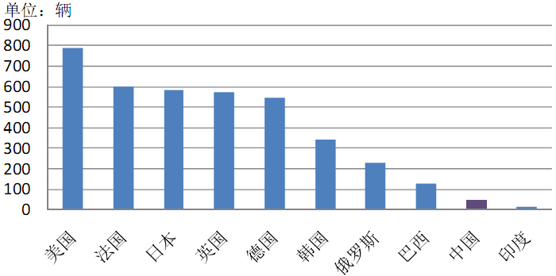
根据日韩等国家的发展经验，当一个国家的人均GDP超过3000美元的时候，则该国的汽车消费将进入快速增长期。
图：韩国GDP与汽车销量对比图
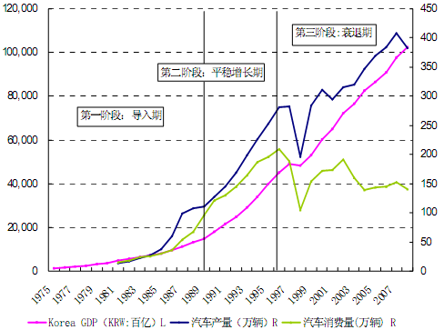
2009年国家为应对金融危机后刺激经济扩大消费，出台了汽车产业振兴规划提振低迷的汽车市场，同时决定从2009年1月20日起对1.6升及以下排量乘用车减按5%征收车辆购置税，在2010年该优惠幅度减半为7.5%。受该优惠政策影响，小排量汽车在乘用车中的比例相对于08年底提高了近10个百分点。考虑到汽车消费在经过近两年的高速增长后将对环境、道路交通和能源消费均造成一定的压力，为应对金融危机而出台的购置税优惠政策在完成其使命后逐步退出。
在人均GDP超越3000美元以后，中国汽车行业于2008年正式迈入了高速发展期，未来十年都将延续较快的增长。近年中国劳动力的薪资水平明显提高，民间财富基数也明显增大，对汽车的消费需求也随之提升，预计未来车市将延续较快增长速度。购置税优惠政策到期对车市造成的冲击有限，需求的提升仍是汽车行业高速迈进的主要原因。

小结：中国人均汽车保有量与世界平均水平相比仍有较大的差距，基数较低间接表明车市的未来增长空间依然巨大。中国经济的蓬勃发展为汽车产业的高速发展打下了坚实基础；“刘易斯拐点”的到来使得劳动力薪资水平得到了明显提高，购买力的增强保证了未来车市还将延续近两年来的辉煌；“购置税优惠到期”以及“交通限制”措施会对短期车市形成一定负面影响，但长期来看，需求的强劲增长将保证车市的长期繁荣。简而言之，中国汽车产业已迈入“十年”的高速发展期。

第四部分：供需面分析

4.1、2011年全球电解锌供应不再过剩
从90年代开始，中国便成为世界上锌矿产量最高的国家，但对于锌价的控制力，中国却并没有太多的话语权。秘鲁和澳大利亚分别位居全球第二和第三大产量国。从图上可以清晰看出，从2004年开始，中国锌矿产量出现了井喷式增长，目前中国产量已经达到全球总产量的40％左右。
图：中国锌矿产量居世界第一位 单位：千吨
近10年来，全球锌矿产量出现了两次大幅度的跃进。第一次是在2000年，世界锌矿产量的大幅度增长，与中国以及澳大利亚产量的突飞猛进有直接关系。第二次出现在2004年，主要原因是中国产量从前一年的165万吨大幅攀升到230万吨，从而导致全球锌矿的产量在该年度大幅增长。

图：全球锌矿产量稳定增长 单位：千吨
图：全球锌供需平衡表 图：全球锌库存消费比
图：2011年全球电解锌供应不再过剩
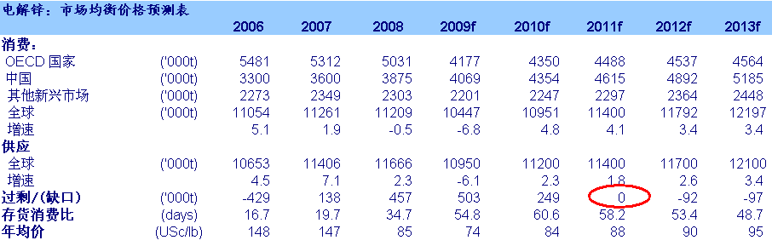
根据海外研究机构的调研结果显示，2010年全球电解锌供应量达到1120万吨，同比增长1.8％；需求量达到1095万吨，同比增长6.1％。预计到2011年，全球电解锌供应和需求将提升到1170万吨，供需达到平衡，全球供应过剩的局面将不再延续。

4.2、中国锌产量延续高增长

图：有色金属固定资产投资完成额
2010年11月，中国有色金属采选业固定资产投资额达到918.58亿元，同比增长27％，延续了较快的增长步伐。1-11月，有色金属采选业固定资产投资额累计达到4301亿元，累计同比增长28％。

4.2.1、锌矿产量大幅增长
图：中国锌矿单月产量 单位：万吨
2010年11月中国锌矿产量37.5万吨，同比去年增长3.6％，环比增长了4.8万吨，环比增幅14.68％。1-11月，中国锌矿产量347.1万吨，同比去年同期增长了68万吨，同比增幅为24.37％。锌矿产量的大幅增加与2009年锌价的大幅增长有关，它刺激了锌矿厂商大幅增加冶炼产能，并使得2010年锌矿厂商的利润在2009年高增长的基础上实现了100％的增长。

4.2.2、电解锌产量快速增长
图：中国电解锌产量（年） 单位：万吨
图：中国电解锌产量（月） 单位：万吨
2010年11月，中国电解锌产量为46.8万吨，同比增长6.6％，环比10月份小幅减少了2.5％，这与锌价陷入调整，冶炼厂商趁机停工检修设备有关。1－11月，中国电解锌累计产量为475.49万吨，同比去年同期增加了82万吨，累计同比增幅为21％，延续了较快的增长态势。

4.2.3、锌冶炼费用企稳回升
锌精矿冶炼费是锌矿供应商向冶炼厂支付的冶炼费用，这是冶炼厂的主要收入来源。冶炼费用的高低，取决于矿商与冶炼厂的供需力量对比。一般说来，冶炼费下降一方面表明矿商对后市持谨慎态度；另一方面表明冶炼产能的过快扩张导致锌矿供应偏紧。
2010年6－9月份欧洲债务危机的爆发，使得锌价大幅下跌，锌精矿冶炼费用也一度跌至75美元的低位，随后稳步抬升。因此，从冶炼费用的走势看，2011年锌价的前景预计将继续好转。
图：锌精矿冶炼费

4.3、中国锌进口情况
2010年11月锌矿砂及精矿进口达到28.23万吨，比上月减少0.36万吨，同比去年同期则减少7.8万吨。这主要是由于2010年锌价围绕在一个大区间做震荡，盈利前景的黯淡导致进口商采购量大幅减少。
图：锌矿砂及精矿进口量
从下图看到，11月份精炼锌净进口19724吨，与09同期的净进口量17159吨相比减少了2600吨，但同比08年仍有较大幅度的增长。2010年前11个月，中国精炼锌净进口量达到248238吨，与去年同期631445吨的进口量相比是大幅减少了60.7％。这主要是因为2010年中国电解锌产量大幅增长了21％，因此减少了对进口锌的需求。

图：精炼锌进口量

4.4、锌库存持续上涨
图：伦敦锌库存持续上升
图：上海锌库存不断增加
从上图看出，2010年伦敦锌库存延续了上涨的格局，从年初的49万吨左右上涨到70万吨，累计增长幅度超过40％。上海锌库存也从年初的15.5万吨上涨到22.5万吨，累计上涨幅度超过45％。
国内外锌库存的持续性上涨反映了现货需求并没有完全跟上，锌价的上涨更多是受到金融属性的影响，而不是金属属性的影响。

4.5、2011年锌产业链——矿商与冶炼商的利益博弈

4.5.1、产业上游利润继续增厚
图：铅锌矿采选业利润总额
从上表看出，铅锌矿采选业的利润增幅在2010年初达到顶峰，刺激了锌矿生产的积极性，导致中国锌矿产量的增幅也在同期达到顶峰。随后由于锌价陷入长期的波段性调整，锌矿厂商的利润增幅开始降低，但2010全年的利润总额仍在去年大幅增长300％的基础上实现了翻番。因此，预计2011年锌矿的产量将继续保持高速增长。

4.5.2、铅锌冶炼业利润同比减少
图：电解锌新增产能
图：铅锌冶炼业利润总额
从上图看出，截止2010年11月，铅锌冶炼厂的利润总额仅仅359838万元，比2009年同期减少了90000万元，累计减少幅度为20％。利润总额的减少将降低冶炼厂商的生产积极性，导致锌产量受到一定的负面影响。从近几个月的电解锌产量来看，同比增长幅度明显在收窄，也印证了笔者的判断。
预计2011年电解锌产量增长的幅度将小于2010年增长的幅度，原因在于冶炼厂商的利润正在减少，而铅锌矿厂商的利润则过于丰厚，两者的相互博弈将使得上下游利益更加趋于合理。
小结：2011年全球电解锌供需将从“供应过剩”向“供需平衡”过渡，这对锌价形成坚实的支撑。但同时，国内外锌库存仍在不断刷新最高记录，去库存化进程进行的依然较缓慢。2010年中国锌产量延续了两倍于GDP的增长速度，这使得电解锌的进口需求受到抑制，预计明年的进口数量不会有较明显的增长。从产业链来看，2010年铅锌采选业的利润在09年大增300％的基础上再次实现了翻番，预计明年锌矿的供应将非常充足；与此形成对比的是，2010年铅锌冶炼业的利润则比09年萎缩了20％左右。采矿业与冶炼业利润分配的不合理将在一定程度上对2011年电解锌的产量构成负面影响。预计明年中国电解锌产量增长的幅度将收窄，国内供应过剩的格局将得到改善。

第五部分：2011年行情展望
美国经济正进入结构性调整复苏阶段，预计今明两年分别增长2.7%和3%。美国房屋市场将在2011年继续消化现有库存，房价也将在震荡中逐步企稳。从长期看，奥巴马政府延长税收优惠的政策将帮助美国就业市场继续好转，居民收入的提高为以消费为主要增长动力的美国经济持续稳定的增长提供保障。随着美联储“二次量宽”政策的延续，全球金融市场的流动性更加宽松，对风险资产的价格形成利好支撑。
2011年作为“十二五”开局的第一年，同时也是“结构调整”的第一年，这意味着明年经济平稳过渡将成为政策高层的重要诉求，固定资产投资将继续成为拉动经济增长的重要砝码。展望2011年，受信贷投放结构以及CPI翘尾因素的影响，上半年国内通胀压力将继续上行，政策调控压力有望持续升温，金属价格将受到一定负面影响。年中以后，通胀压力回落，紧缩调控有望松绑，金属价格将受到经济持续复苏带动需求上升的利好提振。
中国人口红利将在未来10年继续“给力”房地产市场，潜在庞大的刚性需求以及中国城市化建设的迅速扩张对房价形成正向的拉动力；政府调控房价过快上涨的着力点在于“挤泡沫”而非“打压”房价下跌。作为中国经济的支柱产业，房地产承载了下游上百个行业的复苏希望，承担了2011年中国经济实现较快增长的现实基础；中央实施1000万套保障性住房的政策规划，既解决部分城市人口的居住问题，又提升了下游相关产业（镀锌板、镀锌钢）的消费需求。
中国人均汽车保有量与世界平均水平相比仍有较大的差距，基数较低间接表明中国车市的未来增长空间依然巨大。中国经济的蓬勃发展为汽车产业的高速发展打下了坚实基础；“刘易斯拐点”的到来使得劳动力薪资水平得到了明显提高，购买力的增强保证了未来车市还将延续近两年来的辉煌；“购置税优惠到期”以及“交通限制”措施会对短期车市形成一定负面影响，但长期来看，需求的强劲增长将保证车市的长期繁荣。简而言之，中国汽车产业已迈入“十年”的高速发展期。
2011年全球电解锌供需将从“供应过剩”向“供需平衡”过渡，这对锌价形成坚实的支撑。但同时，国内外锌库存仍在不断刷新最高记录，去库存化进程进行的依然较缓慢。2010年中国锌产量延续了两倍于GDP的增长速度，这使得电解锌的进口需求受到抑制，预计明年的进口数量不会有较明显的增长。从产业链来看，2010年铅锌采选业的利润在09年大增300％的基础上再次实现了翻番，预计明年锌矿的供应将非常充足；与此形成对比的是，2010年铅锌冶炼业的利润则比09年萎缩了20％左右。采矿业与冶炼业利润分配的不合理将在一定程度上对2011年电解锌的产量构成负面影响。预计明年中国电解锌产量增长的幅度将收窄，国内供应过剩的格局将得到改善。
总体来看，2011年锌价的牛市基础继续存在，但上半年美国去库存的过程以及中国政府控制通胀的政策压力将对大宗商品价格形成压制；年中以后，全球经济稳定回升，国内通胀压力减轻，紧缩调控有望松绑，锌价将受到全球经济持续复苏和供需面好转的利好提振。

三大风险点：

1、2011年二季度，若国际大宗商品价格持续大幅攀升则会加剧国内通胀压力，中国政府调控力度将强于预期。
由于翘尾因素的影响，上半年CPI将在高位持续较长时间。若二季度消费旺季来临之际，国际大宗商品的价格继续大幅往上攀升，则国际原材料价格上涨引发的输入型通胀进一步向国内传导，导致国内通胀压力的进一步上升。随后中国政府在二季度中后段的调控力度也将大于预期。中国是最大的电解锌生产国和消费国，宏观经济政策的变化将对锌价产生较大波动。

2、美国经济复苏超预期，热钱重新回流美国并导致美元大涨。
美联储的量化宽松政策将在2011年得到坚定的贯彻执行，奥巴马政府的新一轮减税刺激计划也将得以实施，美国经济增长的步伐可能超过预期。与此对应的是，中国等发展中国家的通胀压力持续升高使得政府不得不在“增长”与“通货”之间做一个均衡的选择，这将牺牲一部分经济增长动力，2011年中国的经济增速将不可避免的放缓。倘若中国政府调控通胀的力度过重，同时美国的经济增长又大大好于预期，则很可能导致国际热钱从中国撤离并回流到美国，从而点燃美元指数的大涨行情，这将对以美元计价的大宗商品形成压力。
预计将分为两个阶段：
第一阶段：美元大幅上涨，金属价格相对抗跌。
第二阶段：美元持续大涨，金属价格加速下跌。

3、欧洲债务危机不定期影响市场信心。
欧元区有统一的货币，但是各国政府却执行不同的财政政策。在危机中各个国家经常出现政策相互干扰的情况。虽然已对财政赤字与债务规模有所约定，但是，在实施相机抉择的财政政策时，将会产生突破约束的风险。比如，在危机中，统一的货币政策使得各国难以通过灵活的利率与货币发行手段刺激信贷与实体经济。对财政扩张政策依赖的结果是债务的堆积与国债收益率的攀升。这反过来构成了财政偿还与经济复苏的压力。之后是主权评级的下降以及筹资难度与成本的提高，构成不良循环。
图：CDS大涨使得违约风险大增
欧洲债务危机远未得到根本性的解决，现有的救助体系只是在延长危机的爆发时间，预计2011年大宗商品市场将不定期受到此类事件的“造访”，引起商品价格大幅度波动。

